**mana**

**MAKALAH PENGANTAR SOSIOLOGI**

**PROSES ATAU INTERAKSI SOSIAL DAN TINDAKAN SOSIAL**



Disusun oleh:

Kelompok 15

1. Zabania Az Zahra Kusumayuri (071911633014)
2. Rosidah Maharani Alfi Rahmah (071911633034)
3. Alfito Nur Arafah (071911633054)
4. Safita Sekar Pertiwi (071911633074)
5. Fatchorrahman Zain (071911633094)

**PROGRAM STUDI ILMU INFORMASI DAN PERPUSTAKAAN**

**FAKULTAS ILMU SOSIAL DAN ILMU POLITIK**

**UNIVERSITAS AIRLANGGA**

**2020**

**KATA PENGANTAR**

Puji syukur kehadirat Allah SWT yang telah memberikan rahmat dan hidayah-Nya sehingga kami dapat menyelesaikan tugas makalah yang bertema “Proses atau Interaksi Sosial dan Tindakan Sosial” tepat pada waktunya.

Adapun tujuan dari penulisan dari makalah ini adalah untuk memenuhi tugas mata kuliah Pengantar Sosiologi. Selain itu, makalah ini juga bertujuan untuk menambah wawasan bagi para pembaca dan juga bagi penyusun.

Kami mengucapkan terima kasih kepada Bapak Karnaji S.Sos., M.Si, selaku dosen mata kuliah Pengantar Sosiologi yang telah memberikan tugas ini sehingga dapat menambah pengetahuan dan wawasan sesuai dengan bidang studi yang kami tekuni.

Kami juga mengucapkan terima kasih kepada semua pihak yang telah membagi sebagian pengetahuannya sehingga kami dapat menyelesaikan makalah ini.

Kami menyadari, makalah yang kami tulis ini masih jauh dari kata sempurna. Oleh karena itu, kritik dan saran yang membangun akan kami nantikan demi kesempurnaan makalah ini.

Surabaya, 10 Februari 2020

Penyusun

**DAFTAR ISI**

**KATA PENGANTAR**

**DAFTAR ISI**

**BAB I PENDAHULUAN**

1.1 LATAR BELAKANG

1.2 RUMUSAN MASALAH

1.3 TUJUAN

**BAB II PEMBAHASAN**

2.1

**BAB III PENUTUP**

3.1 KESIMPULAN

3.2 SARAN

**DAFTAR PUSTAKA**

**LAMPIRAN**

**BAB I**

**PENDAHULUAN**

1.1 LATAR BELAKANG

Manusia adalah makhluk sosial yang artinya tidak dapat hidup sendiri tanpa adanya bantuan dari orang lain. Manusia dikatakan sebagai makhluk sosial, juga karena pada diri manusia ada dorongan dan kebutuhan untuk berhubungan (interaksi) dengan orang lain, manusia juga tidak akan bisa hidup sebagai manusia kalau tidak hidup di tengah-tengah manusia. Diperkuat dengan dalil Aristoteles mengatakan Manusia itu Zoon Politicon yang artinya satu individu dengan individu lainnya saling membutuhkan satu sama lain sehingga keterkaitan yang tak bisa dipisahkan dalam kehidupan bermasyarakat.

Saat berada bersama, manusia mengalami suatu interaksi. Secara etimologis kata interaksi terdiri dari dua kata yang disatukan, yakni inter dan aksi. Inter berarti berbalas-balasan, sedangkan aksi berarti tindakan. Interaksi berarti tindakan berbalas-balasan. Interaksi antar manusia sebagai makhluk sosial disebut interaksi sosial. Manusia selalu melakukan interaksi sosial setiap harinya. Dengan interaksi sosial manusia mampu menunjukan jati dirinya sebagai makhluk sosial yang tidak hanya hidup sendiri melainkan ada bersama dengan orang lain.

Dalam kamus Bahasa Indonesia, interaksi didefinisikan sebagai hal saling melakukan aksi dan berhubungan saling mempengaruhi. Dengan demikian interaksi sosial adalah suatu proses hubungan timbal balik (sosial) berupa aksi saling mempengaruhi antara individu dengan individu, antara individu dengan kelompok, dan antara kelompok dengan kelompok dalam kehidupan sosial. Contohnya, dalam masyarakat postmodern di era digital ini tidak menutup kemungkinan masyarakat untuk tetap berinteraksi sosial, salah satunya dalam pemesanan makanan secara *online* menggunakan aplikasi *grab.* Terjadilah interaksi antara *customer* dan *driver grab food,* baik interaksi online melalui via chat saat konfirmasi pemesanan makanan maupun secara langsung saat pesanan makanan tiba.

Dengan begitu, hubungan-hubungan yang ada dalam kehidupan manusia merupakan suatu proses sosial. Hal ini karena hubungan antar-individu merupakan syarat utama terjadinya aktivitas sosial. Aktivitas-aktivitas sosial itulah yang menjadi dasar terbentuknya proses sosial. Terlihat adanya aktivitas orang yang diwujudkan dalam hubungan antar-mereka. Dapat disimpulkan bahwa peristiwa atau interaksi sosial merupakan suatu proses sosial.

Proses sosial adalah suatu hubungan timbal balik dalam kehidupan manusia. Menurut Gillin (1951), proses sosial digolongkan menjadi dua macam yaitu:

1. Proses asosiatif, adalah sebuah proses yang terjadi saling pengertian dan timbal balik antara perorangan atau kelompok satu dengan yang lainnya, dimana proses ini menghasilkan pencapaian tujuan-tujuan bersama. Yang mencakup akomodasi, asimilasi, kerjasama, dan akulturasi
2. Proses disosiatif, merupakan bentuk interaksi sosial yang menghasilkan suatu perpecahan. Yang mencakup persaingan, pertentangan, atau pertikaian yang berupa konflik.

Banyak ahli sosiologi sepakat bahwa interaksi sosial adalah syarat utama bagi terjadinya aktivitas sosial dan hadirnya kenyataan sosial. Max Weber melihat kenyataan sosial sebagai sesuatu yang didasarkan pada motivasi individu dan tindakan-tindakan sosial

(Johnson, 1986: 214-215). Secara teoritis, tindakan sosial dan interaksi sosial adalah dua konsep yang berbeda arti. Tindakan sosial adalah hal-hal yang dilakukan individu atau kelompok di dalam interaksi dan situasi sosial tertentu.

Max Weber mengklasifikasi ada 4 jenis tindakan sosial:

1. Rasionalitas instrumental

Tindakan sosial didasarkan atas pertimbangan dan berhubungan dengan tujuan tindakan itu dan ketersediaan alat untuk mencapai.

1. Rasionalitas yang berorientasi nilai

Alat yang pertimbangan dan perhitungan yang sadar, contohnya perilaku beribadah.

1. Tindakan tradisional

Memperlihatkan perilaku karena kebiasaan yang diperoleh dari nenek moyang.

1. Tindakan afektif

Didominasi perasaan atau emosi tanpa perencanaan sadar.

1.2 RUMUSAN MASALAH

1. Apa yang melatari terjadinya interaksi sosial diantara *customer* dan *driver grab food*?
2. Apa bentuk proses sosial asosiatif dalam interaksi antara *customer* dan *driver grab food*?
3. Bagaimana bentuk tindakan sosial yang terjadi pada *customer* dan *driver grab food*?

1.3 TUJUAN

1. Untuk mengetahui latar belakang terjadinya interaksi sosial antara *customer* dan *driver grab food.*
2. Untuk mengidentifikasi bentuk proses sosial asosiatif yang terjadi antara *customer* dan *driver grab food.*
3. Untuk memahami tindakan sosial yang dilakukan atau terjadi pada *customer* dan *driver grab food.*

**BAB II**

**PEMBAHASAN**

Interaksi sosial merupakan hubungan- hubungan sosial yang dinamis yang menyangkut hubungan antara orang perorangan, kelompok dengan kelompok, atau perorangan dengan kelompok. Interaksi sosial yang telah terjadi karena masing- masing sadar akan adanya pihak lain yang menyebabkan terjadinya perubahan dalam perasaan maupun saraf orang-orang yang bersangkutan.

Proses interaksi sosial dibagi dua yaitu asosiatif dan disosiatif. Dalam asosiatif, terdapat 3 proses interaksi sosial yaitu kerjasama, akomodasi, dan asimilasi. Sedangkan, dalam disosiatif juga terdapat 3 proses interaksi sosial yaitu kompetisi, kontroversi, dan konflik. Proses interaksi sosial asosiatif itu terjadi apabila proses interaksi itu dapat mengindikasikan adanya “gerak pendekatan atau penyatuan”. Sedangkan, disosiatif terjadi apabila proses interaksi itu dapat mengindikasikan adanya “gerak perenggangan atau disintegrasi”.

Bentuk proses interaksi sosial yang kita amati berupa terjadinya interaksi antara costumer dan driver grabfood yang kita temui di depan FIB Unair. Proses terjadinya interaksi dilatar belakangi oleh faktor ekonomi untuk memenuhi kebutuhan masing- masing individu.   
Dalam artian, kebutuhan costumer untuk makan terpenuhi karena pihak driver grabfood menyediakan jasa untuk membelikan dan mengantar makanan yang dibutuhkan costumer. Apabila mereka tidak mau untuk melakukan interaksi sosial akan berdampak bagi masing-masing individu seperti kebutuhan driver grabfood untuk mencari nafkah melalui pembelian costumer juga dapat terpenuhi.

Sehingga bentuk proses interaksi sosial diatas termasuk dalam asosiatif kerjasama yang terjadi ketika orang sadar memiliki kepentingan yang sama dan pada saat yang bersamaan memiliki pengetahuan dan pengendalian diri terhadap kepentingannya. Dan bentuk kerjasama yang terjadi adalah *bargaining* yang memiliki artipelaksanaan perjanjian/tawar-menawar mengenai pertukaran barang atau jasa antara dua organisasi atau lebih sehingga mencapai kesepakatan.

Bentuk tindakan sosial antara costumer dan driver grabfood terjadi secara tidak langsung dalam artian costumer harus menggunakan aplikasi untuk dapat berinteraksi dengan driver grabfood. Tindakan tersebut terjadi karena majunya IPTEK dimana semua hal dapat dilakukan secara *online*. Percakapan tertera pada gambar 1.1. dan gambar 1.2. Tindakan sosial tersebut terjadi ketika costumer dan driver grabfood mau untuk melakukan interaksi, apabila mereka tidak mau berinteraksi tindakan tersebut tidak dapat terjadi dan semua pihak tidak dapat memenuhi kebutuhan masing-masing.

Syarat terjadinya interaksi ada 2 yaitu komunikasi dan kontak fisik. Pada saat memesan makanan kepada driver grabfood disini telah terjadi salah satu syarat terjadinya interaksi sosial yaitu komunikasi, ketika pesanan diantar dan driver grabfood bertemu dengan customer disini juga terjadi syarat terjadinya interaksi yaitu kontak fisik. Contoh intraksi sosial tertera pada gambar 1.3.

**BAB III**

**PENUTUP**

3.1 KESIMPULAN

Interaksi sosial merupakan hubungan- hubungan sosial yang dinamis yang menyangkut hubungan antara orang perorangan, kelompok dengan kelompok, atau perorangan dengan kelompok. sehingga Proses interaksi sosial dibagi dua yaitu asosiatif dan disosiatif. Dalam asosiatif, terdapat 3 proses interaksi sosial yaitu kerjasama, akomodasi, dan asimilasi. Sedangkan, dalam disosiatif juga terdapat 3 proses interaksi sosial yaitu kompetisi, kontroversi, dan konflik. contoh interaksi sosial yang sering kita temui berupa terjadinya interaksi antara costumer dan driver grabfood yang kita temui di depan FIB Unair. Proses terjadinya interaksi dilatar belakangi oleh faktor ekonomi untuk memenuhi kebutuhan masing- masing individu. proses interaksi sosial diatas termasuk dalam asosiatif kerjasama yang terjadi ketika orang sadar memiliki kepentingan yang sama dan pada saat yang bersamaan memiliki pengetahuan dan pengendalian diri terhadap kepentingannya.interaksi sosial antara costumer dan driver grabfood terjadi secara tidak langsung dalam artian costumer harus menggunakan aplikasi untuk dapat berinteraksi dengan driver grabfood. Tindakan tersebut terjadi karena majunya IPTEK dimana semua hal dapat dilakukan secara *online*. syarat terjadinya terjadinya interaksi sosial adalah komunikasi dan kontak fisik. Pada saat memesan makanan kepada driver grabfood disini telah terjadi salah satu syarat terjadinya interaksi sosial yaitu komunikasi, ketika pesanan diantar dan driver grabfood bertemu dengan customer disini juga terjadi syarat terjadinya interaksi yaitu kontak fisik.

3.2 SARAN

Interaksi sosial terjadi karena adanya komunikasi dan kontak fisik antara individu dengan individu atau dengan kelompok. Seiring perkembangan jaman interaksi sosial secara langsung kian langka terjadi di lingkungan masyarakat sadar atau tidak masyarakat lebih sering melakukan interaksi secara daring dari pada melakukan interaksi. inilah yang harus kita telaah bahwa kemudahan teknologi memang membawa kemudahan namun akan berpengaruh pada pola intraksi sosial dalam kehidupan bermasyarakat. Sehingga sebagai manusia kita perlu menggunakan teknologi tersebut secara bijak memanfaatkan teknologi. Dalam berinteraksi secara daring juga dapat menimbulkan kesalahpahaman individu satu dengan lainnya, sehingga

kita juga perlu melakukan interaksi secara kontak fisik secara nyata dengan itu komunikasi akan dapat tersampaikan secara baik. Dalam penggunaan teknologi informasi tidak sedikit individu akan memanfaatkan kemudahan untuk kegiatan yang memperkaya diri, dengan kejahatan daring yang semakin banyak maka kita sebagai pengguna perlu berhati-hati dalam menyebarkan informasi pribadi.

**DAFTAR PUSTAKA**

<http://arifwibowo158.blogspot.com/2011/11/manusia-sebagai-makhluk-sosial.html>

<https://www.seputarpengetahuan.co.id/2015/09/kaitan-interaksi-sosial-dan-proses-sosial.html>

<https://www.kompasiana.com/setriwirawati/5e04b526d541df728b5dd342/interaksi-sosial-dalam-hubungan-antar-sesama-manusia?page=all>

<http://mpiipfauziah.blogspot.com/2013/07/normal-0-false-false-false-en-us-x-none.html>

Narwoko, J. Dwi dan Bagong Suyanto. 2004. Sosiologi Teks Pengantar dan Terapan. Jakarta: Kencana

LAMPIRAN

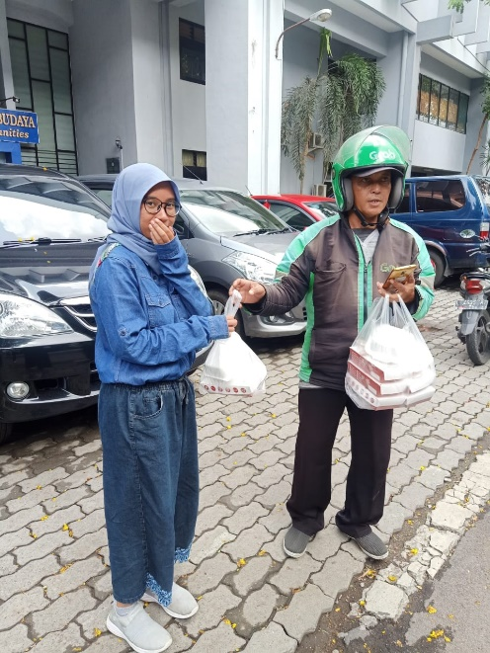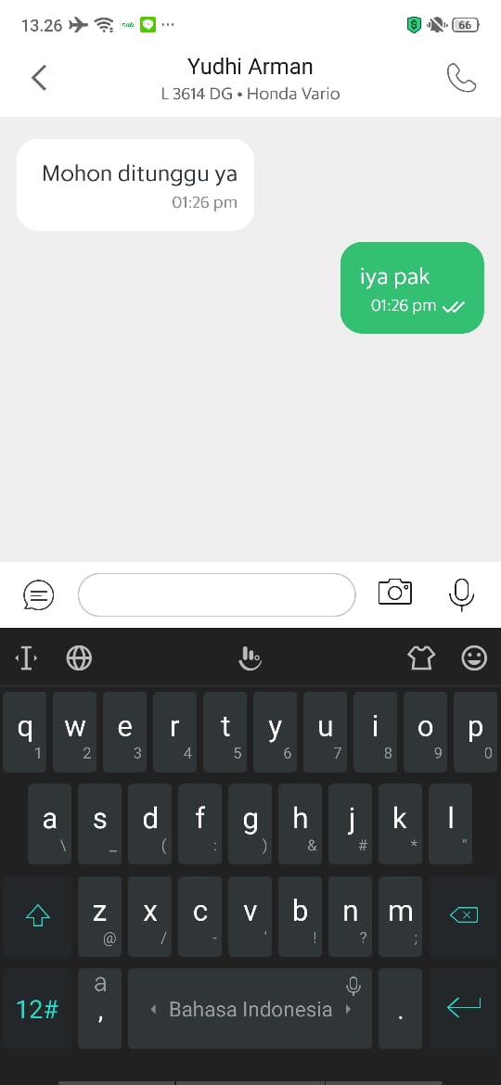

Gambar 1.1. Gambar 1.2. Gambar 1.3.